ГБПОУ «ПОВОЛЖСКИЙ ГОСУДАРСТВЕННЫЙ КОЛЛЕДЖ»

УТВЕРЖДАЮ
Зам. директора по УР и НИД
_______________ О.Ю.Нисман
___ __________________2018

ЭКЗАМЕН (КВАЛИФИКАЦИОННЫЙ)
ПМ 04 Разработка и моделирование несложных систем автоматизации с учетом специфики технологических процессов
15.02.07 «Автоматизация технологических процессов и производств (по отраслям)»

КОМПЕТЕТНОСТНО-ОРИЕНТИРОВАННОЕ ЗАДАНИЕ №1

Вы техник на автоматизированном участке машиностроительного производства. Вам необходимо внести предложения по модернизации производства. Для этого Вы должны разработать и смоделировать узел системы автоматизации, согласно заданию. Внимательно изучите техническое задания и поэтапно выполните его.
- Разработайте электрическую схему узла управления электрической установки.
Узел установки состоит из маломощного двигателя с индикацией режима работы. Питание осуществляется от источника +24В. После разработки предоставьте схему для проверки эксперту-экзаменатору.
Кнопки управления:
- SB1 – кнопка включения установки, кнопка с фиксацией НО
- SB2 – кнопка вращения двигателя по часовой стрелке, кнопка без фиксации НО
- SB3 – кнопка вращения двигателя против часовой стрелке, кнопка без фиксации НО
Индикация:
- «Красн» - установка включена
- «Жел» - двигатель вращается по часовой стрелке
- «Зел» - двигатель вращается против часовой стрелки
Алгоритм работы:
- При нажатии на кнопку SB1, происходит подача питания, загорается «красн» лампа
- При нажатии кнопки SB2 двигатель вращается по часовой стрелке, загорается «жел» лампа
- При нажатии кнопки SB3 двигатель вращается против часовой стрелке, загорается «зел» лампа

- Составьте функциональную схему и рассчитайте передаточную функцию составленной схемы по приведенной ниже принципиальной схеме САР.
Для этого необходимо познакомиться с описанием работы схемы, представленной ниже.
Функциональную схему изобразите чертежными принадлежностями на бланке ответов (таблица 1 Приложение А). Рассчитанную передаточную функцию запишите на бланке ответов (таблица 1 Приложение А).

Схема представляет собой САР температуры в помещении. Объектом регулирования (ОР) в данной системе является помещение, для которого регулируемая величина — температура внутри помещения, регулирующее (управляющее) воздействие — температура воздуха поступающего из калорифера, возмущающее воздействие — изменения внешних факторов (в общем случае изменение температуры атмосферного воздуха, его влажности, скорости ветра). При исследовании системы в качестве основного возмущения следует рассматривать изменение температуры окружающего воздуха.
Воспринимающим органом — ВО (датчиком, чувствительным элементом) в данной САР является терморезистор Rд, включенный в мостовую схему, обеспечивающую с помощью резистора R0 задание необходимого значения температуры в помещении и выполняющую также функции сравнивающего органа — СО (элемента сравнения). Усиление сигнала разбаланса Δ U (сигнала рассогласования) измерительной мостовой схемы обеспечивается посредством усилителя. Усиленный сигнал U обеспечивает вращение двухфазного исполнительного двигателя, который изменяет перемещение клапана (заслонки) на трубопроводе подачи пара в калорифер, чем достигается изменение температуры воздуха на входе калорифера — регулирующего воздействия на объекте регулирования.

1-помещение; 2-теплообменник (калорифер); 3- измерительная мостовая схема; 4- двухфазный исполнительный двигатель; 5- дифференциальный магнитный усилитель; 6- клапан (заслонка)
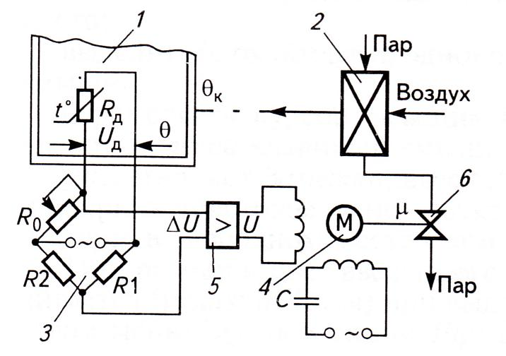

- Проведите анализ и описание предложенной пневматической схемы (схема А01 Приложение В). Заполните таблицу 2 в бланке ответа.
- Смоделируйте предложенную пневматическую схему А01 на стенде «Пневматика». Продемонстрируйте эксперту-экзаменатору работу схемы.
- Проведите оценку эргономических характеристик рабочего места у стенда «Пневматика». Заполните таблицу 3 в бланке ответа.

Председатель ПЦМК _______ Е.А.Решеткова Преподаватель_____ Е.А.Решеткова
______Т.С.Чеснокова
_____________________2018 ____________________2018

